光现象测试题

(时间:45分钟 满分:100分)
一、选择题(每小题5分,共40分)
1.下列现象中,能用光的直线传播解释的是( )
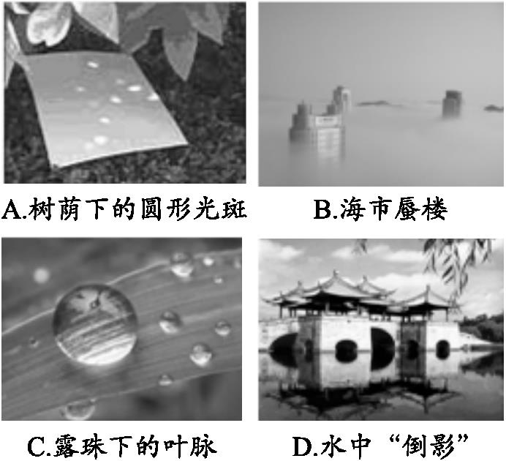
2.“猴子捞月”的寓言故事说的是猴子看到井中有个月亮,以为月亮掉进井水里了,于是设法把它捞上来。以下说法中正确的是( )

A.水中的月亮比天上的月亮小
B.水中出现月亮属于光的反射现象
C.水中的月亮是天上月亮的实像
D.天上月亮到水面的距离比水中月亮到水面的距离大
3.
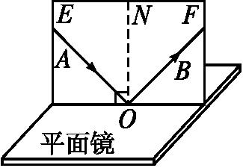
探究光的反射规律的实验装置如图所示,一可沿ON折叠的白色硬纸板垂直放置在平面镜上,使光线AO紧贴硬纸板射向镜面O点,为了研究反射角与入射角之间的关系,实验时应进行的操作是( )
A.绕ON前后转动板E
B.绕ON前后转动板F
C.改变光线AO与ON之间的夹角
D.改变光线OB与ON之间的夹角
4.如图所示,在探究平面镜成像特点的实验中,下列说法正确的是( )
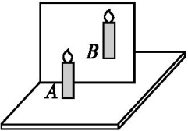
A.为了便于观察,该实验最好在较黑暗的环境中进行
B.如果将蜡烛A向玻璃板靠近,像的大小会变大
C.移去后面的蜡烛B,并在原位置上放一光屏,发现在光屏上能成正立的像
D.保持A、B两支蜡烛的位置不变,多次改变玻璃板的位置,发现B始终能与A的像重合
5.下列有关光现象的说法正确的是( )

A.海市蜃楼是由光沿色散形成的
B.巨大的玻璃幕墙造成的光污染是由光的漫反射形成的
C.日食和月食现象是由光沿直线传播形成的
D.人们在湖边看到“白云”在水中飘动是由光的折射形成的
6.让一束光斜射向一块玻璃砖。这束光射入玻璃和射出玻璃后的光路正确的是( )
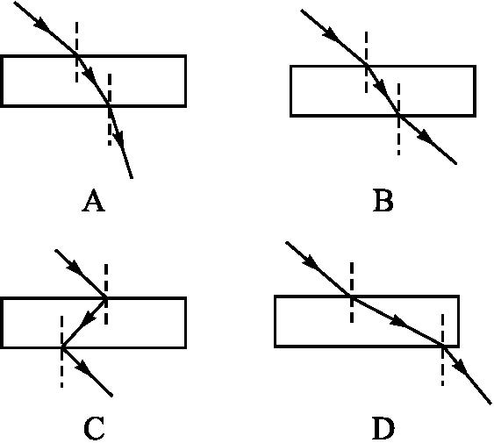
7.下列事例中,属于紫外线应用的是( )
A.夜视仪 B.遥控器
C.验钞机 D.全自动感应水龙头
8.下列有关光现象的说法中,正确的是( )
A.小孔成像是由于光沿直线传播形成的
B.岸边景物在水中形成倒影,属于光的折射现象
C.斜插入水中的筷子好像在水面处折断,属于光的反射现象
D.能从不同方向看见不发光的物体,是因为光在其表面发生了镜面反射
二、填空题(每空3分,共30分)
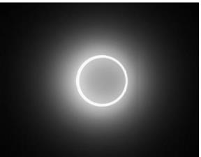
9.2012年5月21日黎明时刻,在我国许多地方能观察到如图所示的“金环日食”天象,这是由于光沿 传播,当月球运行至 之间时,挡住了一部分太阳光。太阳还在地平线以下时,人们就可以看到“金环日食”,这是因为太阳光穿过大气层时发生了 现象。
10.人站在竖起的穿衣镜前5 m处,若人以0.5 m/s的速度向镜移动6 s后,人与镜中的像距离为 m,此时像的大小 (选填“变大”“变小”或“不变”)。
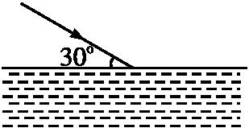
11.一束光从空气斜射到某液面上发生反射和折射,入射光线与液面成30°角(如图),反射光线与折射光线的夹角为83°,则反射角的大小为 ,折射角的大小为 。
12.为了探究光的反射规律,小明用如图所示的装置进行实验,平面镜置于水平桌面上。把一可沿ON折叠的白色硬纸板竖直放置在平面镜M上。
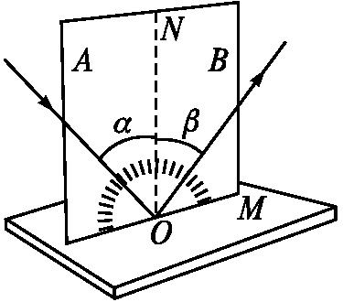
(1)在实验中使用白色硬纸板能显示 ,也能方便地测量 。
(2)以法线ON为轴线,将白色硬纸板的B面绕法线ON向后旋转,此时反射光线的位置 (选填“发生”或“不发生”)变化。
三、作图题(6分)
13.如图所示,光斜射到空气和玻璃的分界面时,发生反射和折射。在图中标出反射角β并用箭头标出折射光线的传播方向。
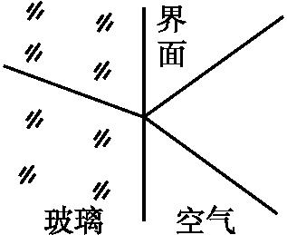
四、实验探究题(每题12分,共24分)
14.小明在水平桌面上探究“平面镜成像的特点”时的实验装置如图甲所示。
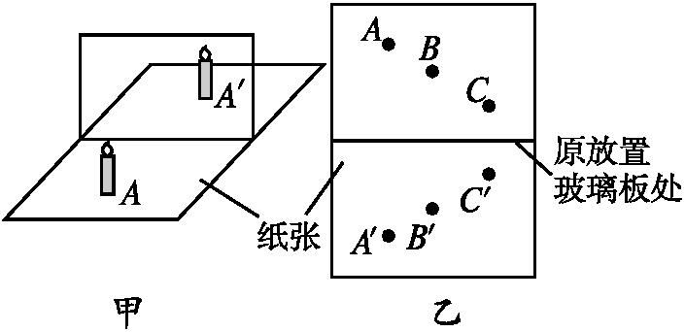
(1)在实验中用平板玻璃代替平面镜,主要是利用玻璃透明的特点,便于 ;如果有 3 mm 厚和2 mm厚的两块玻璃板,应选择 mm厚的玻璃板做实验。
(2)在竖立的玻璃板前A处放一支点燃的蜡烛,可以看到玻璃板后面出现蜡烛的像。小明拿另一支大小相同的蜡烛在玻璃板后面移动,当蜡烛移动到A'处时,可以看到它跟像完全重合。由此可以得出的结论是
。
(3)如果玻璃板放置得不够竖直,将对实验产生的影响是
。
(4)经过三次实验,记录的像与物对应的位置如图乙所示。为了得到更多的实验结论,接下来小明应该进行的操作是

。
15.某同学利用两支同样的蜡烛等实验器材探究平面镜成像的特点。
(1)实验时,在桌面上铺一张大纸,纸上竖立一块 ,作为平面镜。在纸上记下平面镜的位置,把一支点燃的蜡烛放在镜前,可以看到它在镜后的像。再拿一支 的蜡烛,竖立着在镜后移动,直到看上去它跟前面那支蜡烛的像 。
(2)他在白纸上记下了两支蜡烛的位置,如图所示,A、B分别表示两支蜡烛,请画出该同学在S处看到蜡烛在平面镜中所成像的光路图(保留作图痕迹)。
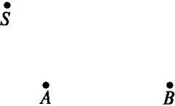

1.A 树荫下圆形光斑,是太阳通过树叶的空隙成的像,是小孔成像现象,属于光的直线传播,符合题意;海市蜃楼是一种光学幻景,是物体反射的光经密度不均匀的大气折射而形成的虚像,不符合题意;露珠是圆形的,露珠下的叶脉看起来较大,是凸透镜的成像现象,不符合题意;水中的“倒影”,是房子在水面成的虚像,是光的反射现象,不符合题意。故选A。
2.B
3.C 先让一束光贴着纸板沿某一个角度射到O点,量出入射角和反射角的度数,然后改变光束的入射方向,使入射角减小或增大,即改变光线AO与ON之间的夹角,再量出入射角和反射角的度数,与前一次实验量出的结果进行比较,即可发现反射角和入射角的关系,故正确的选项是C。
4.A 在较暗的环境里可以减少其他光线对烛焰像的干扰,使像更清晰,故选项A正确;物体在平面镜里所成的像的大小与物体离平面镜的距离无关,故将蜡烛A向玻璃板靠近,像的大小不变,选项B错误;平面镜所成的像是虚像,不能用光屏承接到,故选项C错误;平面镜成像时,像和物到镜面的距离相等,所以当改变玻璃板位置时,B不能与A的像重合,故选项D错误。
5.C
6.B 由题图可知,光的传播发生了两次折射,第一次是光从空气斜射入玻璃,第二次是光从玻璃斜射入空气中。根据光的折射定律可知,第一次折射时,折射角小于入射角,第二次折射时,折射角大于入射角,所以选项B正确。
7.C 红外线的波长较长,热作用强,故夜视仪、遥控器和全自动感应水龙头都是应用红外线;紫外线的波长短,频率高、能量大,可进行杀菌消毒,紫外线具有荧光效应,紫外线照射时,能够使荧光物质发光,验钞机应用的是紫外线,故选项C正确。
8.A 小孔成像的实质是光的直线传播,选项A正确;岸边景物通过水面所成的倒影实际上是平面镜成像,实质是光的反射,选项B错误;斜插入水中的筷子的水中部分反射的光射出水面后远离法线偏折,人逆着折射光线看去,水中部分会向上偏折,属于光的折射,选项C错误;由于发生了漫反射,才会使人从不同方向看到物体,选项D错误。
9.解析:日食是由于光的直线传播形成的,当月球运行至太阳和地球之间时,太阳射向地球的光被月球挡住,从而在地球上形成一个太阳光所不能到达的区域,这就是“日食”;当太阳还在地平线以下时,由于空气不均匀,所以太阳光穿过大气层时发生了折射,在地球上就看到了“金环日食”。
答案:直线 太阳和地球 折射
10.解析:人以0.5m/s的速度向镜移动6s,即移动了3m,则此时人离平面镜的距离为5m-3m=2m,根据平面镜成像的特点,像与物体到镜面的距离相等,故人与镜中的像相距2×2m=4m。物体在平面镜中成的是正立、等大的虚像,即镜中的像的大小取决于物体的大小,与其他因素无关,故此人走近平面镜时,镜中像的大小不变。
答案:4 不变
11.解析:入射光线与液面成30°角,则入射光线与法线的夹角是60°,即入射角为60°,根据光的反射定律可知,反射角也是60°,则折射光线与法线的夹角为180°-60°-83°=37°,即折射角为37°。
答案:60° 37°
12.解析:(1)为了更好地观察到反射光线和入射光线,实验中采用了白色硬纸板,光线在白色纸板上的轨迹就容易观察到了,也方便测量反射角和入射角的大小;(2)以法线ON为轴线,将白色硬纸板的B面绕法线ON向后旋转,此时反射光线的位置不发生变化,因为反射光线是由入射光线决定的。
答案:(1)反射光线和入射光线 反射角和入射角 (2)不发生
13.解析:结合光的反射定律和折射定律,分析题图可知反射角的位置及折射光线的方向。
答案:如图所示
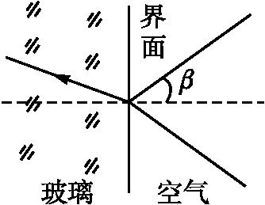
14.解析:(1)在探究平面镜成像特点时,由于玻璃板是透明的,在烛焰一侧能透过玻璃板看到另一侧未点燃的蜡烛,使烛焰的像恰好在未点燃蜡烛的焰心,这样能正确找到像的位置;由于玻璃板前后有两个反射面,为了避免由于两次反射成像对实验的影响,实验时应选用较薄的玻璃板来做实验;(2)当未点燃的蜡烛与玻璃板后面所成的像重合时,这说明像与物体大小相等;(3)由于像物对称,所以若玻璃板不竖直,则蜡烛通过玻璃板成像在斜上方,这样就很难用另一支点燃的蜡烛来确定像的位置;(4)在实验记录的基础上,将像点与物点用线相连,判断连线是否和镜面垂直,测出像距和物距,并进行比较。
答案:(1)确定像的位置(或比较像和物的大小) 2
(2)像和物大小相等
(3)后面的蜡烛无法和像重合
(4)将对应的像点和物点相连,判断连线是否和镜面垂直,测出像距和物距,并进行比较(只要写出其中一个步骤就对)
15.解析:(1)探究平面镜成像特点时,在桌面上铺一张大纸,在纸上树立一块玻璃板作为平面镜,这样便于观察和找到像的位置;将点燃的蜡烛放在平面镜的一侧,然后在另一侧放一支未点燃的蜡烛,然后前后移动蜡烛的位置,直到看上去它跟前面那支蜡烛的像完全重合。(2)首先连接AB,然后作出AB的垂直平分线就是平面镜的位置,连接SB与平面镜的交点就是入射点。
答案:(1)玻璃板 没有点燃 完全重合
(2)如图所示:
